１ 要件定義書の作成手順

目次
１． 要件定義書の概要 2
２． 要件定義書の作成 4
要件定義書の内容 サンプル 5
３． この後の流れ 7

- 要件定義書の概要

要件定義書には下記の項目を書くのが一般的です。

  - 概要
  - システムの目的
  - 現状の課題及びシステムによる改善策
  - 基本要件と優先順位（機能要件・非機能要件）
  - システム化範囲
  - 到達目標
  - 定性・定量的な効果

これらの項目は現場によって異なります。今回の訓練では上で太字にした①、②、④の三項目を抜粋して要件定義書を作成していきます。（実務レベルの要件定義書のテンプレートは参考ディレクトリ内の1_要件定義ディレクトリを参照）
実際に書いていく前に先述の三項目について概要をさらっておきます。

- 概要
作成するシステムの概要を記述します。英語では「What?(何を)」に対応する部分です。ポートフォリオであればそこまで凝る必要はありません。「本プロジェクトでは～～～～を開発する。」という一行でも十分です。
さらに書ける人は設計の方針も記述してもいいかもしれません。例えば、「ヘキサゴナルアーキテクチャを採用し、UIやDBMSの変更に柔軟に対応できる設計とする」のような感じです。

- システムの目的
そのシステムを作る目的を記述します。英語で「Why?(なぜ)」に対応します。ここもそこまで凝る必要はないです。ポートフォリオでは「訓練及び自己研鑽で培った～～～～や～～～～の技術を活かしたい」という文言が入ってきてもいいかも。

- 基本要件
実務では、現場やその上司から様々な要望・要求が出ます。その内容を分析して必要なものだけに絞り込みを行いここに記述します。実際にはシステム範囲外の要求もここに含みます（後続の ⑤システム化の範囲 でどの要件をシステム化するか明確にします）。
ポートフォリオの場合は自分がお客様のような立場になるので、ただただ自分が欲しいと思う機能を優先度が高い順に列挙しましょう。注意点として、以下の項目を頭に浮かべながら作成してください。

  - 今書いた機能は必須だろうか？その機能が無くては、システムは稼働できないだろうか？稼働できるなら今後の拡張としてもよい。
  - この機能の実装にどれくらいの時間がかかるだろうか？過去に類似の機能をコーディングしたことがあるならその時間の２倍程度を概算とする。初めての機能であれば学習コストも含めて期間の概算を考える。
  - 物品調達面で無理はないだろうか？画像処理で入館システムを作ろうにも、ハードウェア（カメラ等）は準備できるだろうか？できないのなら代わりとなる疑似入力（エミュレータ等）を用意するか別システムを考える。

繰り返しになりますが、実務ではこれらを考えずにここに列挙して、⑤システム化の範囲 で必須の要件のみを絞り込みます。
訓練の中では ①概要 → ②目的 → ④基本要件 の順で作成していきます。作成の媒体は自分が見たなかではExcelが多かったですが、訓練では簡単さを優先してWordで作成します。
【Column】そのほかの項目について
③ 現状の課題及びシステムによる改善策
現状の運用での問題点を分析するフェーズです。結構難しいです。問題点について抜け・漏れを防ぐために問題要因関連図や特性要因図（フィッシュボーンチャートとか魚の骨図とも）を利用することが多いです。品質管理で使うQC七つ道具とか調べてみると詳しい内容が出てきます。
実務レベルではこれらの図も成果物として扱う場合がありますが、現場によってまちまちなのでポートフォリオでは必要ないと思います。特性要因図とか自分で書けたらかっこいいですけどね ^^
⑥ 到達目標
システム化が達成されたら何がどうなるのかを記述します。メモ帳アプリなら「忘れっぽい自分とおさらばできる！」とか、予約管理アプリなら「紙でやっていた作業をシステム化することで、ヒューマンエラーを50%削減(見込み)、作業時間を20%削減(見込み)」とか。
システムそのものの到達目標で「ロード時間を抑えてシームレスな作業を実現」とか「画面描画を0.5秒以内で」とか、そんなのを書いたりもします。お客様に見せる資料としては最もキャッチーな内容を書く部分ですね。

- 要件定義書の作成

まず新規Word文書を作成します。名前は 要件定義書.docx とします。最初に作成するのは表紙部分です。
先頭に大きな文字で「要件定義書」と書き、その下に「システム名：～～～～」と記述します。さらに下に表形式でバージョンや作成日、作成者の名前を記述します。下記にサンプルを示します。

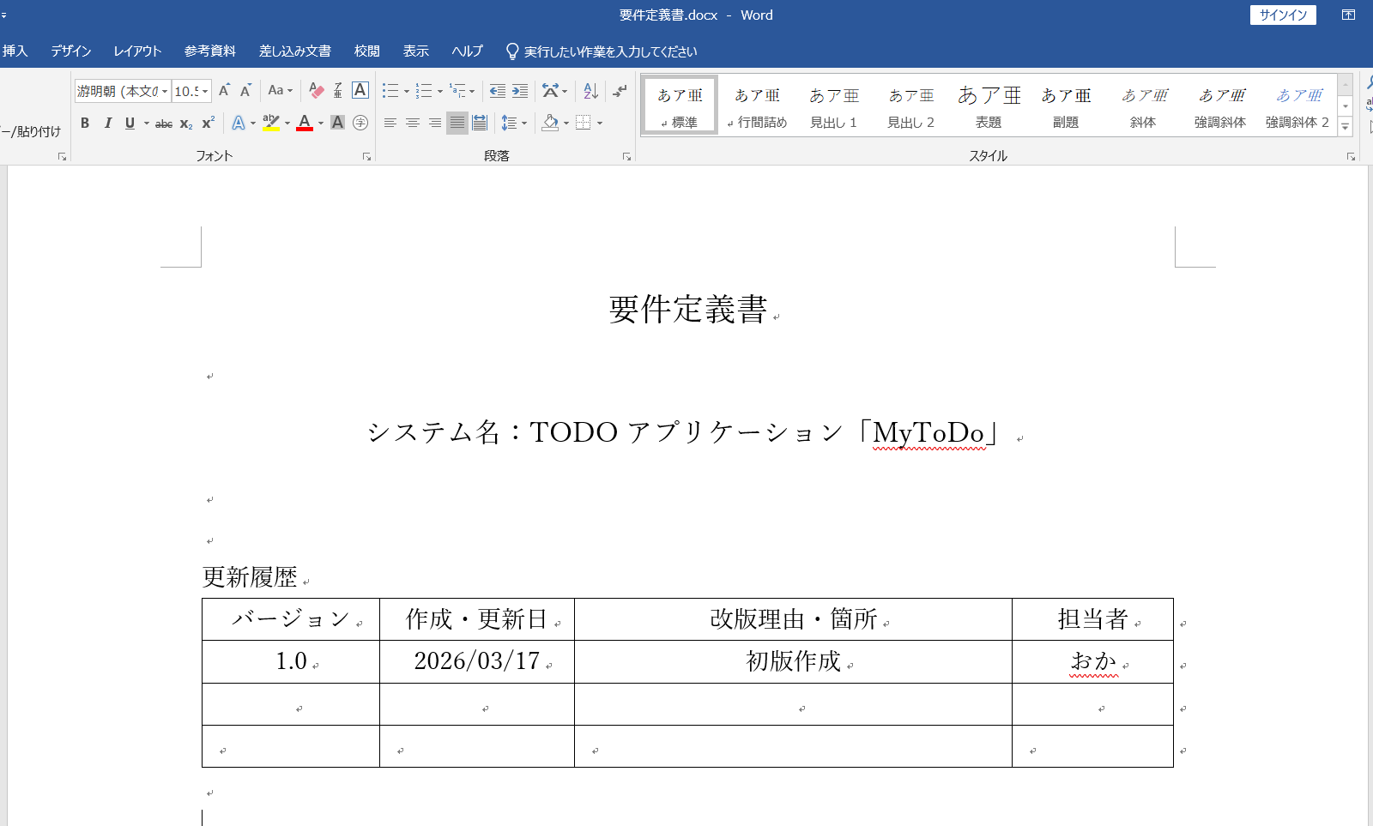
本文10.5pt
12pt
14pt

表紙部分のデザインなんかは自由に変更して構いません。

表紙が作成できたら２ページ目に移動し、概要と目的と基本要件を記述します。２ページ目に移動する際はたくさんEnterを押して改行するのではなく、ctrl + Enter で改ページを入れます。２ページ目の先頭でリストを挿入します。リストの挿入後、次ページ以降のサンプルのように記述します。赤文字部分は注釈なので記述しないでください。

サンプルでは基本要件を機能要件と非機能要件に分けて記述しています。あくまでサンプルなので、インターネットで様々な例を見て参考にして、オリジナルのモノを作成して構いません。というかそれを推奨します。

要件定義書の内容 サンプル
- 概要 太字、12pt
本プロジェクトでは、Javaを用いたCUIベースのTODOリストアプリケーションを開発する。ヘキサゴナルアーキテクチャを採用し、将来的なUIの変更やデータベースの変更に柔軟に対応できる設計とする。 本文10.5pt

- 目的
- 日々のタスク（TODO）を効率的に管理する。
- 職業訓練で学習したSQLとJavaを活かしたシステムとする。
- 拡張性の高いアーキテクチャの導入により、メンテナンス性とテスト容易性を確保する。

- 機能要件
  - 基本機能 太字、11pt
- TODOのCRUD機能 太字、本文と同じ10.5pt
  - TODOの作成
タスクのタイトル、内容、期限、優先度を入力して保存できる。
  - TODOの参照
保存されているタスクの一覧を表示できる。
  - TODOの更新
既存タスクの各属性（タイトル、内容、期限、優先度、ステータス）を編集できる。
  - TODOの削除
指定したタスクを削除できる。

- TODOの検索・整理機能
  - ソート（並び替え）機能
作成日時、期限、優先度に基づいて一覧を並び替えられる。
  - フィルタ（絞り込み）機能
優先度、ステータス（未完了/完了）に基づいて表示対象を絞り込める。
  - サーチ（検索）機能
タイトルまたは内容を対象とした部分一致検索ができる。
  - 一括削除機能
完了済みのタスクをまとめて削除できる。
  - 管理項目
システムで使うタスクには次の管理項目（属性、アトリビュート）がある。
- ID（タスクの一意な識別子）
- タイトル
- 内容
- 期限
- 優先度（高・中・低）
- ステータス（未完了・完了）
- 作成日時

- 非機能要件
  - 技術スタック
- プログラミング言語：Java、SQL
- データベース：SQLite（変更予定）
- ユーザインタフェース：CUI（コンソール）
- ソフトウェアアーキテクチャ：ヘキサゴナルアーキテクチャ
- フレームワーク不使用

  - ユーザビリティ
- 日本語で入出力可能とする
- エラーメッセージは日本語でわかりやすく表示する。

  - 拡張性
- ユーザログイン機能、ユーザ間でのタスク共有機能の追加が容易に行える設計とする。

  - 保守性
- 永続化層やUI層は、今後のDBMSの取り換えやUIの変更に備えてビジネスロジックに依存しないようにする。また、単体テストが容易な設計とする。

- この後の流れ

要件定義書が作成できたら、次に要件定義段階で必要になるいくつかの成果物を作成します。成果物とはお客様に納品する品のことと思って問題ないです。要件定義段階で必要な成果物の代表例として先ほど作った要件定義書があげられますが、ちょっと全体像の把握のために表にしてまとめておきます。

要件の区分 | 成果物の例
業務要件 | 業務フロー図、スコープ定義、現状の課題一覧
機能要件 | 機能一覧、データ定義、ER図、ユースケース図、画面遷移図
非機能要件 | 非機能要件一覧、セキュリティ要件、運用フロー(運用要件)
工程管理系 | WBS、スケジュール表、リスク表、課題表、ガントチャート

いくつか新しい単語が出てきたので簡単に説明します。
- スコープ定義 … システム化範囲のことです。先述の ⑤ に相当します。
- セキュリティ要件 … システムが満たすべきセキュリティを記述します。総務省が出している文書が詳しいです。↓
https://www.soumu.go.jp/main_content/000517209.pdf
- 運用要件 … システムの運用体制等を記述します。バックアップの頻度や障害発生時の対応フロー、保守担当者の体制も記述します（平日24時間対応等）。
- WBS、ガントチャート等 … 作業分解構造図ともいわれます。システム開発全体でかかる期間の目安を図にしたものです。実務では直接開発費用にかかわる部分なのでしっかり作成します。

最終成果物の要件定義書とは、上記の表に示した項目をすべて記述したものです（もちろん、現場によってこれより増えたり減ったりしますけども）。先ほど要件定義書の文章部分はすべて書きましたが、まだいくつか図が足りませんね。

次のステップでは上の表の中の赤字になっている３つの図を作成して、要件定義のステップを終了させます。

（ヘキサゴナルアーキテクチャとかよくわからない用語が出てきたなぁと思っている方もいると思うのですが、それらのお話は後の設計で行いますので安心してください）

